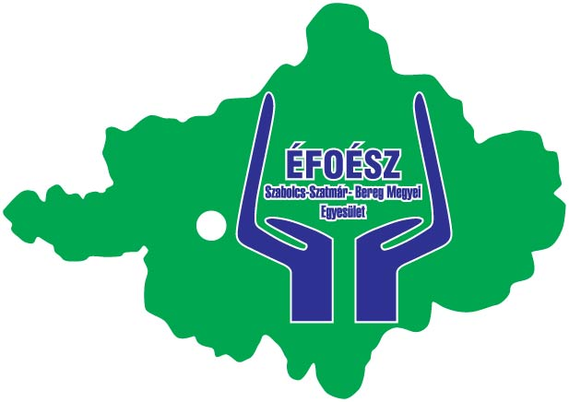 | ÉFOÉSZ  Szabolcs-Szatmár-Bereg Megyei EgyesületE  Kiemelten közhasznú szervezet  4400 Nyíregyháza, Vécsey köz 4.  Telefon: 06-42/507-012, 06-42/507-013  Honlap: www.efoesznyiregyhaza.eoldal.hu e-mail: efoesz.nyiregy@freemail.hu

„Ki mit tudoZOO”
JELENTKEZÉSI LAP

Intézmény neve:
Intézmény címe:
A jelentkező személy/csoport neve:
Amennyiben csoport lép fel, a tagok száma:
Az előadás címe:
Milyen típusú műsort ad elő? (ének, tánc, vers, stb.)
Az előadás időtartama (max.5 perc):
Szükséges kellékek (pl. asztal, szék), technikai feltételek (hangosítás, mikrofon):

Felkészítő neve:
Felkészítő elérhetősége:

Kérjük, a „Ki mit tudoZOO” program jelentkezési lapját 2016. szeptember 9-ig küldjék vissza az
- ÉFOÉSZ Szabolcs-Szatmár-Bereg Megyei Egyesület székhelyére (4400 Nyíregyháza, Vécsey köz 4.), vagy
- faxon a 42/507-013 számra, ill.
- e-mailben az efoesz.nyiregy@freemail.hu címre.

